ИТОГИ КОНКУРСА ДЕТСКОГО РИСУНКА

Профсоюзной организацией академии подведены итоги предварительного этапа конкурса детского рисунка «Мы помним, мы гордимся!», посвященного 80-летию Победы советского народа в Великой Отечественной войне 1941-1945 годов.
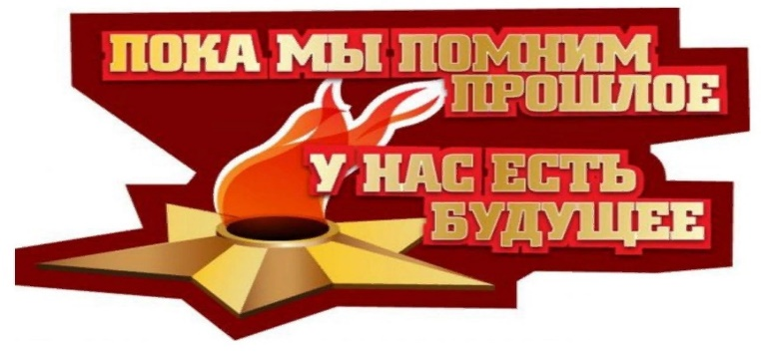
Жюри Конкурса оценивало оригиналы рисунков, выполненных в любой технике на плотной бумаге альбомного размера (формат А4) с использованием любых средств для рисования (карандаши, фломастеры, краски, тушь и др.).
Победители и призеры предварительного этапа Конкурса в каждой возрастной группе награждены Дипломами и денежными премиями:
1-е место – 5 тысяч рублей; 2-е место – 3 тысячи рублей; 3-е место – 2 тысячи рублей.

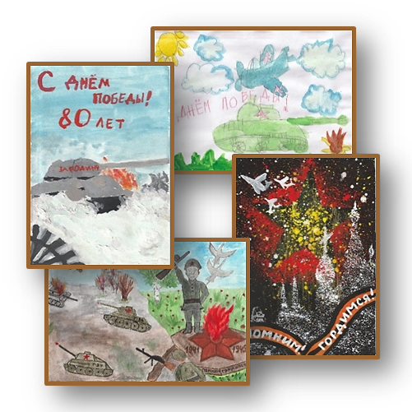
Членами оргкомитета и жюри Конкурса места распределены следующим образом:

1-я возрастная группа от 6 до 9 лет включительно
1-е место – Сапега Вера, 9 лет
2-е место – Громова Елизавета, 8 лет
3-е место – Вылугина Ксения, 6 лет
Саулькина Дарья, 6 лет

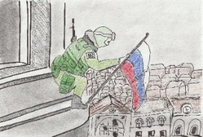
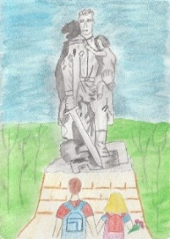
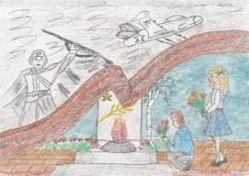

2-я возрастная группа от 10 до 13 лет включительно

1-е место – Шуптиева София,10 лет
2-е место – Шуптиева Злата, 13 лет
3-е место – Махкамов Савва, 10 лет
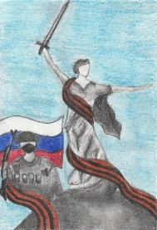
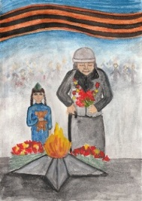
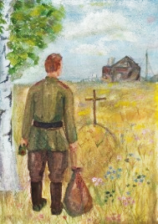
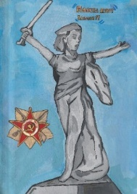

3-я возрастная группа от 14 до 17 лет включительно

1-е место – Киселева Софья, 16 лет
2-е место – Герасимова Дарья,15 лет
3-е место – Гордова Ксения, 16 лет
Махкамова Аксинья, 17 лет
Работы детей, занявших призовые места, направлены в Территориальную организацию профсоюза для участия в дальнейших этапах Конкурса «Мы помним, мы гордимся!»
Победители номинации «Приз зрительских симпатий» в каждой возрастной группе награждены дипломом и денежной премией в размере 2 тысячи рублей.
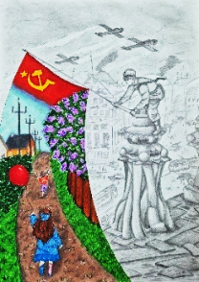
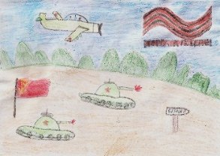
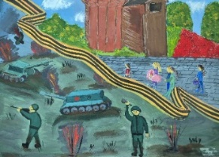
Приз зрительских симпатий

1-я возрастная группа – Демченко Виктория, 6 лет
2-я возрастная группа – Кулак Арина, 10 лет
3-я возрастная группа – Сапега Татьяна, 15 лет
Сапега Виктория, 15 лет

Все остальные конкурсанты получили дипломы участников предварительного этапа Конкурса.

Объявлена благодарность коллективам структурных подразделений:

- КАФЕДРЫ ГОСУДАРСТВЕННОГО УПРАВЛЕНИЯ И НАЦИОНАЛЬНОЙ БЕЗОПАСНОСТИ,
- КАФЕДРЫ ИНФОРМАЦИОННОЙ БЕЗОПАСНОСТИ,
- КАФЕДРЫ РАЗВЕДКИ,
- КАФЕДРЫ ИСТОРИИ ВОЙН И ВОЕННОГО ИСКУССТВА,
- КАФЕДРЫ МАТЕРИАЛЬНО-ТЕХНИЧЕСКОГО ОБЕСПЕЧЕНИЯ,
- НАУЧНО-ИССЛЕДОВАТЕЛЬСКОГО ИНСТИТУТА ВОЕННОЙ ИСТОРИИ,
- СЕКРЕТНОЙ БИБЛИОТЕКИ,
- ОТДЕЛА СВЯЗИ,
- ПОЛИКЛИНИКИ,
принявшим участие в Конкурсе детского рисунка «Мы помним, мы гордимся!».

Члены оргкомитета и жюри конкурса рассматривают мероприятие как успешное начало серии будущих патриотических акций, инициированных Первичной профсоюзной организацией академии и выражают надежду на повышение активности участников. В этой связи ответственным должностным лицам профсоюза
в структурных подразделениях необходимо обеспечить высокий уровень информированности и мотивации сотрудников.



